Музичні вправи та ігри із цеглинками LEGO
для дітей раннього віку
ігри з реквізитом
«Ознайомлення»
Хід: Діти з цеглинками в руках стоять кружка. Музичний керівник проспівує текст, вихователь із дітьми виконують рухи:
Ось цеглиночки-веселиночки, (випростовують руки вперед)
Помахаймо вгорі ми цеглинками. (піднімають руки вгору, махають праворуч-ліворуч)
Ось цеглиночки-веселиночки, (випростовують руки вперед)
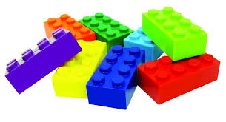
Помахаймо внизу ми цеглинками. (опускають руки донизу, махають праворуч-ліворуч)
Молодці!

«Весело крокуємо»
Мета:
* формувати навички ритмічної ходьби, вміння починати й закінчувати рухи під музику;
* розвивати слухову увагу.
Хід: Діти з цеглинками в руках стоять кружка. Музичний керівник співає текст на мелодію Олени Тілічеєвої «Ось як ми уміємо», діти з вихователем виконують рухи:
Ми цеглинки в руки всі взяли, (крокують по колу)
Крокувати дружно почали.
Наші ніжки тупають — туп-туп-туп, (тупають ніжками)
А цеглинки стукають — тук-тук-тук. (стукають цеглинками одна об одну)
Дружно ми з цеглинками йдемо, (крокують по колу)
Пісеньку веселу ведемо.
Наші ніжки тупають — туп-туп-туп, (тупають ніжками)
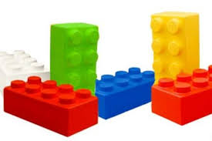
А цеглинки стукають — тук-тук-тук. (стукають цеглинками одна об одну)
Стій! (зупиняються)

«Так-так-так»
Мета: розвивати у дітей слухову увагу, координацію рухів, відчуття ритму.
Хід: Діти з цеглинками в руках стоять кружка. Музичний керівник співає текст на мелодію Олени Тілічеєвої «Так-так-так», діти з вихователем виконують рухи:
Ручками махаєм так-так-так! (махають руками над головою)
Дружно присідаєм так-так-так! (виконують «пружинку»)
Ніжки наші тупають так-так-так! (тупають ніжками)
А цеглинки стукають так-так-так! (стукають цеглинками одна об одну)
Ось так!

«Гра з цеглинками»
Мета:
* розвивати дрібну моторику в дітей;
* заохочувати виразно виконувати імітаційні рухи, узгоджувати рухи з музикою і текстом.
Хід: Діти з цеглинками в руках стоять кружка. Музичний керівник співає текст на мелодію Михайла Іорданського «Долоньки-долонечки», діти з вихователем виконують рухи:
LEGO-цеглинки в кожної дитинки. (тримають руки з цеглинками
перед собою)
Ось так, ось так-так, в кожної дитинки!
Ось одна цеглинка, друга ось цеглинка, (показують цеглинку в правій руці, потім в лівій)
Ось так, ось так-так — гарні дві цеглинки!
Всі вони чудові — різнокольорові, (виконують рух «Веселі ручки»)
Ось так, ось так-так — різнокольорові!
Будем з ними грати — стукати завзято, (стукають цеглинками одна об одну)
Ось так, ось так-так — стукати завзято!
Будем з ними грати, гарно танцювати, (виконують рух «Каблучок»)
Ось так, ось так-так — гарно танцювати!
А тепер почнемо дружно крокувати, (присідають і ніби крокують
цеглинками)
Ось так, ось так-так — дружно крокувати!
Час настав цеглинки нам вкладати спати, (складають цеглинки біля вушка)
Баю-бай, баю-бай — будем їм співати!

«Спритні ноженята»
Мета: розвивати в дітей відчуття ритму, навички рухової діяльності — крокування і біг по колу, стрибки з просуванням уперед.
Хід: Діти з цеглинками в руках стоять кружка. Музичний керівник співає текст на мелодію Олени Макшанцевої «Ми навчилися ходити», діти з вихователем виконують рухи:
По стежиночці крокують (крокують одне за одним по колу)
Хлопчики й дівчатка,
І цеглинками в руках
Стукають завзято. (стукають цеглинками)
Так-так, ось так-так, стукають завзято!
Так-так, ось так-так, стукають завзято!
По стежиночці стрибають (стрибають одне за одним по колу, руки
з цеглинками тримають перед собою)
Хлопчики й дівчатка,
І цеглинки будуть з ними
Весело стрибати!
Так-так, ось так-так, весело стрибати!
Так-так, ось так-так, весело стрибати!
На стежинці зупинились (зупиняються, цеглинки ховають за спини)
Хлопчики й дівчатка,
А цеглиночки за спинки
Заховались радо!
Так-так, ось так-так заховались радо!
Так-так, ось так-так заховались радо!
Педагог: Де ж наші цеглинки?
Діти: Ось вони!

«Погуляємо разом»
Мета:
* удосконалювати навички ходьби по колу;
* розвивати відчуття ритму, уміння виконувати рухи відповідно до характеру музики й тексту.
Хід: Діти з цеглинками в руках стоять кружка. Музичний керівник співає текст на мелодію Олени Макшанцевої «Гуляємо», діти з вихователем виконують рухи:
Ми гуляємо разом! (ідуть одне за одним по колу)
Весело гуляймо
І цеглинки LEGO всі
У руках тримаймо.
Приспів 1:
Раз, два — зупинись (зупиняються)
І у коло повернись. (повертаються обличчям у коло)
Хай цеглинки стукають, (стукають цеглинками)
Ніжки наші тупають. (тупають ніжками)
Приспів 2:
Раз, два — зупинись (зупиняються)
І у коло повернись, (повертаються обличчям у коло)
Покрути цеглинки (виконують рух «веселі ручки»)
І зроби пружинку. (виконують «пружинку»)
Приспів 3:
Раз, два — зупинись (зупиняються)
І у коло повернись. (повертаються обличчям у коло)
Цеглинки підіймаємо, (піднімають цеглинки вгору)
Весело стрибаємо. (стрибають)
Приспів 4:
Раз, два — зупинись (зупиняються)
І у коло повернись. (повертаються обличчям у коло)
В хованки пограємо, (ховають цеглинки за спини)
Цеглинки заховаємо.
Приспів 5:
Раз, два — зупинись (зупиняються)
І у коло повернись. (повертаються обличчям у коло)
Поспішай, часу не гай
І цеглиночки з’єднай. (з’єднують цеглинки)
Приспів 6:
Раз, два — зупинись (зупиняються)
І у коло повернись. (повертаються обличчям у коло)
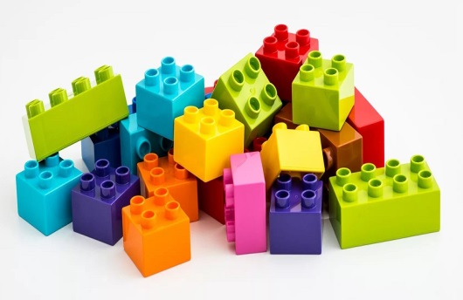
Вже цеглинки час складати, (складають цеглинки в контейнери)
Всім пора відпочивати. (сідають на стільчики)
Ох, втомилися!

«Кольорова картинка»
Мета:
* розширити знання дітей про основні кольори і дати уявлення про те, де вони зустрічаються у природному довкіллі;
* закріпити назви кольорів;
* розвивати увагу та спритність.
Обладнання:
* музичний центр;
* магнітна дошка, картинки — сонечко, хмаринка, суничка, травичка;
* цеглинки жовтого, червоного, зеленого, синього кольорів — по одній для кожної дитини.
Хід: Діти й музичний керівник сидять за столами або на килимку. Музичний керівник співає й викладає на магнітній дошці картинки:
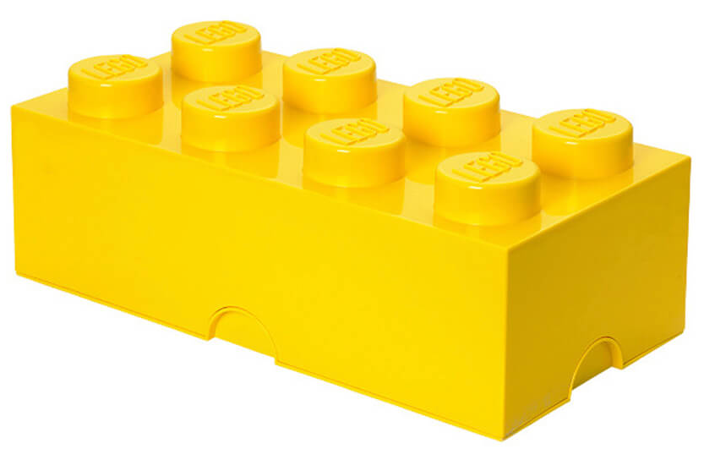
Рано сонечко встає, (викладає жовте сонечко)
Всім тепло своє дає,
Промінцями зігріває,
Всіх навколо звеселяє.
Колір сонечка, малята, (діти слухають завдання)
Вам потрібно відшукати.
Ви цеглиночку знайдіть,
Своїм друзям покажіть. (показують жовті цеглинки)
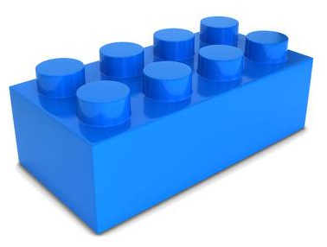
Які за кольором цеглинки ви показали?
Діти: Жовті!
Синя хмарка налетіла, (викладає синю хмаринку)
Ясне сонечко закрила.
Дощик з хмарки накрапає,
Погуляти не пускає.
Колір хмарки вам, малята, (діти слухають завдання)
Всім потрібно відшукати.
Ви цеглиночку знайдіть,
Своїм друзям покажіть. (показують сині цеглинки)
Які за кольором цеглинки ви показали?
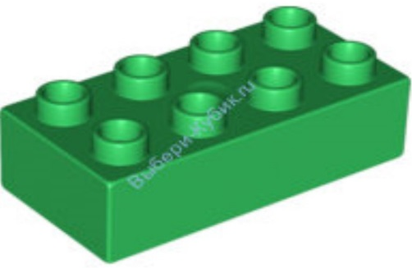
Діти: Сині!
Дощик землю напоїв, (викладає зелену травичку)
І травичку проростив,
Шовковисту, зелененьку,
Не високу й не низеньку.
Травички колір вам, малята, (діти слухають завдання)
Всім потрібно відшукати.
Ви цеглиночку знайдіть,
Своїм друзям покажіть. (показують зелені цеглинки)
Які за кольором цеглинки ви показали?
Діти: Зелені!
Музичний керівник:
Зеленіє скрізь травичка, (викладає червону суничку)
А у ній росте суничка —
Червоненька, соковита,
Теплим дощиком умита.
Сунички колір вам, малята, (діти слухають завдання)
Всім потрібно відшукати.
Ви цеглиночку знайдіть,
Своїм друзям покажіть. (показують червоні цеглинки)
Які за кольором цеглинки ви показали?
Діти: Червоні!
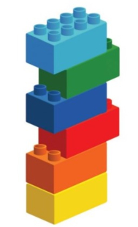
Ось яка картинка в нас!
Просто супер! Просто клас! (усі показують жест «Клас!»)
А зараз треба нам, малята,
Цеглинки в башточку зібрати.
Спочатку червона суничка, (складають кожен
свої цеглинки в башточку відповідно до тексту)
А зверху зелена травичка,
На травичку — хмаринка синенька,
На хмаринку — сонечко жовтеньке.
Башточки складаємо і відпочиваємо!

«Полька»
Мета:
* розвивати уміння виконувати танцювальні рухи з цеглинками відповідно до характеру музики;
* збагачувати емоційні враження дітей.
Музичний супровід: будь-яка полька, яка підійде до тексту за ритмом.
Хід: Діти з цеглинками в руках стають кружка. Музичний керівник співає й виконує рухи, діти повторюють:
Ось Іванки і Маринки, (піднімають руки вгору)
Тані, Діми, Олечки, (виконують рухи «веселі ручки» і «пружинка»)
Узяли в руки цеглинки
Танцювати полечку.
Приспів:
Весело танцюють ніжки, (тупають ніжками)
А цеглинки стукотять, (стукають цеглинками)
LEGO-полька — просто диво, (кружляють на місці)
Закружляла всіх малят!
Пострибаймо, як зайчата, (стрибають)
Ось, які ми стрибунці.
І дівчата, і хлоп’ята —
Просто супер-молодці!
Всім цеглиночки покажем — (простягають руки вперед)
Подивіться, ось які! (виконують рух «веселі ручки»)
З ними весело танцюють
І радіють малюки.
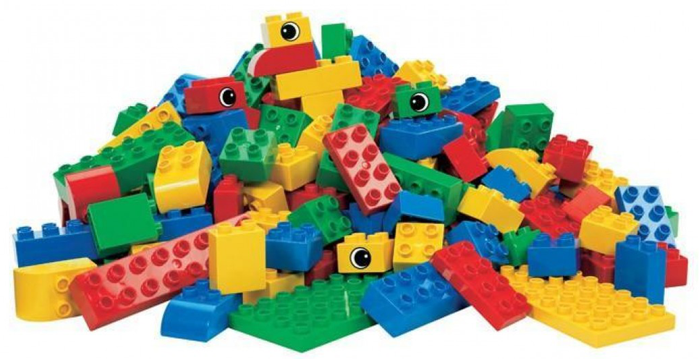
Клас! (усі показують жест «Клас!»)

